Fehérje- és Izomnövelő Kiegészítők Hatásának Laboratóriumi Ellenőrzése

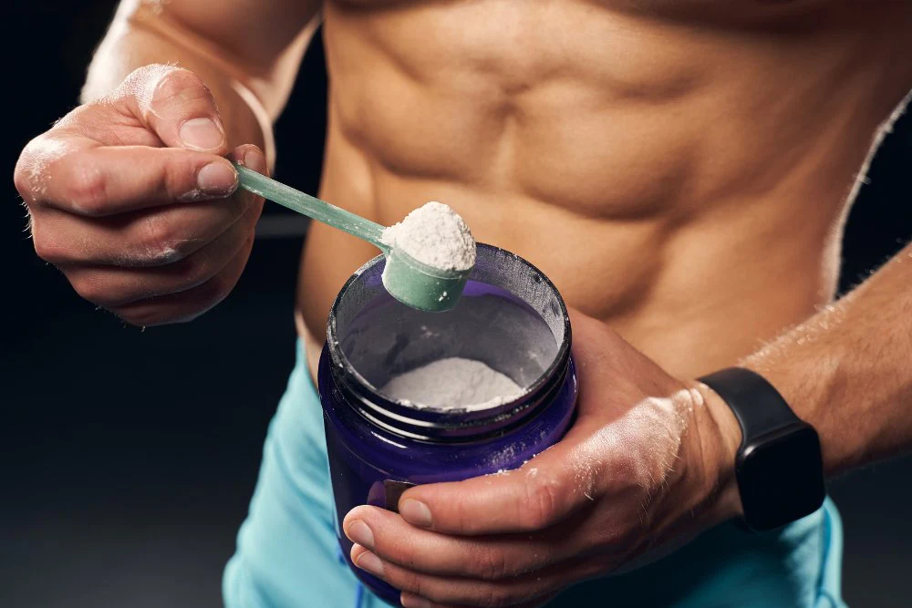

Miért fontos, és milyen vizsgálatok adnak valós képet? A sportteljesítmény növelése, az izomtömeg fejlesztése és a regeneráció gyorsítása sokak számára elsődleges cél. A modern étrend-kiegészítők — mint a fehérjeporok, kreatin, aminosav-komplexek vagy edzésfokozók — hatékony eszközei lehetnek ennek a folyamatnak. Ugyanakkor a biztonságos és eredményes használathoz elengedhetetlen a rendszeres, laboratóriumi ellenőrzés.
Az alábbi útmutatóval szeretnék segíteni abban, hogy felelősen, személyre szabottan ellenőrizzék szervezetük reakcióját a kiegészítőkre.

- Az izomnövekedés és regeneráció legfontosabb laborparaméterei

Kreatin-kináz (CK)
A CK-szint az izomműködés és terhelés érzékeny jelzője. Edzés után átmenetileg megemelkedhet.
Tartósan magas érték túlterhelésre vagy izomsérülésre utalhat. Kreatin szedése is okozhat kisebb emelkedést, így érdemes nyomon követni.

Tesztoszteron (össz. és szabad)
A tesztoszteron a férfiak és nők izomnövekedésének egyik kulcshormonja.
Rendszeres mérése segít kizárni a hormonális eltéréseket, és felismerni, ha egy kiegészítő nem várt hormonális hatást fejt ki.

IGF-1 (inzulinszerű növekedési faktor)
Az izomregeneráció és fejlődés egyik legfontosabb markere.
Megfelelő edzés és fehérjebevitel mellett optimális szintje támogathatja az izomnövekedést.

D-vitamin és kalcium A D-vitamin hozzájárul az izomerőhöz, hormonrendszer egyensúlyához és a regenerációhoz. Érdemes legalább évente ellenőrizni.

- Fehérje- és aminosavbevitel laboratóriumi követése

Összfehérje, albumin: Ezek a szervezet fehérjeellátottságára és tápláltsági állapotára adnak pontos képet.

- Edzésfokozók és izomnövelő komplexek biztonságosságának ellenőrzése

Egyes pre-workout vagy “izomnövelő” kiegészítők összetevői erősen terhelhetik a májat, a vesét vagy a szívrendszert. Ezért javasoljuk a következő vizsgálatokat:

Májfunkció (GPT/ALT, GOT/AST, GGT) Emelkedett értékek májterhelésre vagy rejtett, nem deklarált összetevőkre utalhatnak.

Kreatinin és eGFR (vesefunkció) A fokozott fehérjebevitel vagy a kreatin rendszeres használata emelheti a kreatininszintet. Laborvizsgálattal ellenőrizhető, hogy ez élettani vagy kóros mértékű és eredetű-e.

Karbamid (BUN) Megmutatja, hogy a szervezet mennyire terhelődik a fehérje-anyagcserétől.

Teljes vérkép A vörösvérsejt-szám és hematokrit változásai jelzik, ha a szervezet túlzott stimuláns-hatásnak van kitéve.

- Mikor érdemes laborvizsgálatot végezni?

- A kiegészítők szedésének megkezdésekor – alapértékek felvétele
- 3–4 hónap után kontrollvizsgálat
- Évente legalább egyszer teljes szűrőcsomag
- Panasz esetén (fáradtság, izomgyengeség, májtáji kellemetlenség, szívdobogás)

- Miért előnyös a rendszeres laboros ellenőrzés?
- Segít optimalizálni a kiegészítők adagolását.
- Megelőzi a túlterhelésből vagy túlzott fehérjebevitelből adódó problémákat.
- Biztonságossá teszi a hosszú távú kiegészítőhasználatot.
- Valós, objektív képet ad az izomépítés és regeneráció folyamatáról.

Ezen vizsgálatok laboratóriumunkban elérhetőek.
Érdeklődni: www.maganpont.hu
Telefon: +36703212517

